课题 | 8.3打破隔离的坚冰——现实主义向现代主义过渡  （19C末20C初~二战20C50S）（第一课时）
学习目标 | 知道19世纪末20世纪初世界文学的代表人物及代表作：罗曼·罗兰与《约翰·克利斯朵夫》、海明威与《老人与海》、高尔基与《母亲》、泰戈尔与《戈拉》；认识其产生的时代背景及影响；知道现代立体派画家毕加索及其代表作《格尔尼卡》；了解其产生的时代背景及其艺术价值。
重难点 | 教学重点：19世纪末20世纪初世界文学艺术获得发展的历史背景；19世纪末20世纪初世界文学艺术领域中的主要代表人物、代表作品、产生的重要影响及其富含的艺术价值。  教学难点：对19世纪末20世纪初文学艺术领域取得发展的历史背景及文学作品产生影响的理解；世界的交流与融合对文化的影响。
学习过程 |  |  | 反思
预习知识结构：（根据知识体系自主在教材中勾画、填写，并加以记忆）
一、文学
1.背景：⑴经济：______________后，各国文化出现交流与融合（共融性），取得了共同的发展。
⑵政治：垄断资本主义形成、______________、____________及____________的影响，影响着人们的生活方式和思维方式。
2.代表：
国家 | 代表人物 | 作 品
英国 | 乔治.萧伯纳 | 英国最杰出的___________作家。作品：《__________________》
法国 | 罗曼·罗兰 | 他被称为“ ”。《 》获得 奖和 奖，被誉为 文学作品
美国 | 马克·吐温 | 时期：19世纪末杰出作家  特点：以 为主旋律，给人以 的感觉。
美国 | 欧·亨利 | 时期：19世纪末杰出作家  特点：以 为主旋律，给人以 的感觉。
美国 | 杰克·伦敦 | 时期：19世纪末杰出作家  特点：以 为主旋律，给人以 的感觉。
美国 | 德莱塞 | 地 位：20世纪美国文学主要代表。开创美国文学史上“ ”。  他是美国文学史上最杰出的 小说家。  代表作：《 》：再现美国当时社会。  《 》：是他成就最高作品，“至今依然具有巨大的现实意义”
美国 | 海明威 | 地 位：是20世纪美国文学主要代表。开创美国文学史上“ ”。  代表作：《 》《 》《 》描写二次大战名作  《 》：“冰川原则”
亚非拉 | 泰戈尔  （印度） | 地 位：印度近现代伟大诗人，充满浪漫主义精神，亚洲第一位 奖获得者。  代表作：《 》，使之在 年成为亚洲第一位 奖获得者。  《 》、《 》等都是闻名世界的著名诗集。
亚非拉 | 川端康成  （日本） | 地 位：日本现代著名小说家， 年获得 奖。  代表作：《 》、《 》、《 》
无产  阶级  文学 | 高尔基 | 地 位：被誉为“ ”  社会主义现实文学奠基人和 的导师。  代表作：《 》、《 》、自传三步曲《 》、《 》、《 》
无产  阶级  文学 | 奥斯特洛夫斯基 | 《______________________》
无产  阶级  文学 | 鲁迅 | 代表作：《 》、《 》
二、音乐：音乐的变奏(了解)
流 派 | 国家 | 代表人物 | 作 品
印象主义  (特点： ) | 法国 | 德彪西 | 地 位：20世纪音乐界承前启后的天才人物。  代表作：《 》、《 》、《 》
表现主义  (特点： ) | 奥地利 | 勋伯格 | 《 》、《 》、  《 》
新古典主义  (特点： ) | 俄国 | 斯特拉文斯基 | 《 》、《 》
三、美术：立体派绘画
1.兴起：是20世纪以后在法国兴起的一个现代艺术流派，
2.特点：将绘画对象分解为若干 ，然后加以主观的并置、重叠，以表示物体的集合空间，由于画面破坏人的 ，给人有 的感觉。
3.毕加索：
⑴国籍： 。
⑵地位：最有影响力的 画家。
⑶成就：
时期 | 时间 | 代表作
“蓝色时期”和“粉红色时期”。 | 1907年以前
“黑人时期” | 1907年前后 | 立体主义的第一幅绘画的  《______________________》
分析立体主义和综合立体主义时期 | 随后 | 《______________》 《_______________》  《有藤椅的静物》等作品。
第一次世界大战后 | “新古典主义时期” | 震撼画坛的《___________》  ①背景：_____年4月，________________________北部巴斯克重镇格尔尼卡，镇上的无辜居民惨遭屠杀，  ②风格：采用了立体主义、半写实主义等多种手法与风格  ③内容：描绘了战争带给居民的伤亡和惊恐，  整个画面给人以极大的震撼。
合作探究：现代主义文艺风格的特点

预习问题反馈

课题 | 8.3打破隔离的坚冰——现实主义向现代主义过渡  （19C末20C初~二战）（第二课时）
学习目标 | 知道19世纪末20世纪初世界文学的代表人物及代表作：罗曼·罗兰与《约翰·克利斯朵夫》、海明威与《老人与海》、高尔基与《母亲》、泰戈尔与《戈拉》；认识其产生的时代背景及影响；知道现代立体派画家毕加索及其代表作《格尔尼卡》；了解其产生的时代背景及其艺术价值。
重难点 | 教学重点：19世纪末20世纪初世界文学艺术获得发展的历史背景；19世纪末20世纪初世界文学艺术领域中的主要代表人物、代表作品、产生的重要影响及其富含的艺术价值。  教学难点：对19世纪末20世纪初文学艺术领域取得发展的历史背景及文学作品产生影响的理解；世界的交流与融合对文化的影响。
教学过程 |  | 反思
课外知识补充：
☆海明威：(Ernest Hemingway l899～1961)美国小说家。1954年度的诺贝尔文学奖获得者、“新闻体”小说的创始人。他的早期长篇小说《太阳照样升起》（1927）、《永别了，武器》（1927）成为表现美国“迷惘的一代”的主要代表作。30、40年代他转而塑造摆脱迷惘、悲观，为人民利益而英勇战斗和无畏牺牲的反法西斯战士形象（剧本《第五纵队》1938），长篇小说《丧钟为谁而鸣》（1940）。50年代后，他继续发展20年代短篇小说《打不败的人》和《五万大洋》的宁折不弯主题，塑造了以桑提亚哥为代表的“可以把他消灭，但就是打不败他”的“硬汉性格”（代表作中篇小说《老人与海》1950）。在艺术上，他那简约有力的文体和多种现代派手法的出色运用，在美国文学中曾引起过一场“文学革命”，许多欧美作家都明显受到了他的影响。
“冰山原则”：一种文学创作理论。指的是人的语言对于人的思想的表达就好像冰山一样，只有八分之一在水上面，有八分之七在水下；意思是说人的语言是不足以表达思想的，对于读者而言，也没有必要写得太过于直露，因为读者是能读懂的。这种创作理论首先是由美国作家海明威提出的，有较大的影响。
☆美术——毕加索与立体派
立体派是进入20世纪以后在法国兴起的一个现代艺术流派。立体派画家一反传统绘画的特点，将绘画对象分解为若干几何切面，然后加以主观的并置、重叠，以表现物体的几何空间，由于画面破坏了人的正常视觉，所以会有支离破碎的感觉。
☆毕加索：（Pablo Picasso，1881年10月25日—1973年4月8日）西班牙画家、雕塑家。法国共产党党员。，是当代西方最有创造性和影响最深远的艺术家，他和他的画在世界艺术史上占据了不朽的地位。遗世的作品达二万多件，包括油画、素描、雕塑、拼贴、陶瓷等作品。毕加索是少数能在生前“名利双收”的画家之一。
从十九世纪末从事艺术活动，一直持续到二十世纪七十年代最具有影响力的现代派画家。一生画法和风格迭变。早期画近似表现派的主题；后注目于原始艺术，简化形象。1915-1920年，画风一度转入写实。1930年又明显的倾向于超现实主义。晚期制作了大量的雕塑和陶器等，亦有杰出的成就。他的作品对现代西方艺术流派有很大的影响。
1881—1900年 童年时期；1900—1903年 蓝色时期；1904—1906年 玫瑰时期；1907—1916年 立体主义时期；1917—1924年 古典时期；1925—1932年 超现实主义时期；1932—1945年 蜕变时期；1946—1973年 田园时期。[来源:学§科§网]

课堂巩固
1．鲁迅希望通过哪部小说描写“沉默的国人的灵魂”，去唤起国人斗争的勇气和精神
A．《狂人日记》 B．《阿Q正传》
C．《呐喊》 D．《雪国》
2．下列四幅作品，从其创作风格判断，出现最晚的应该是( )
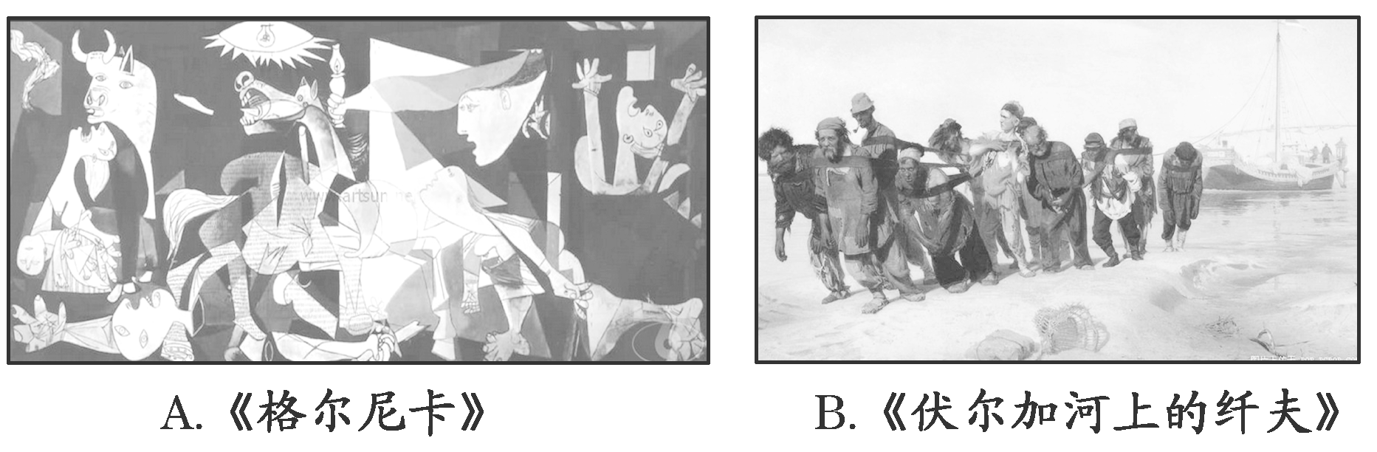
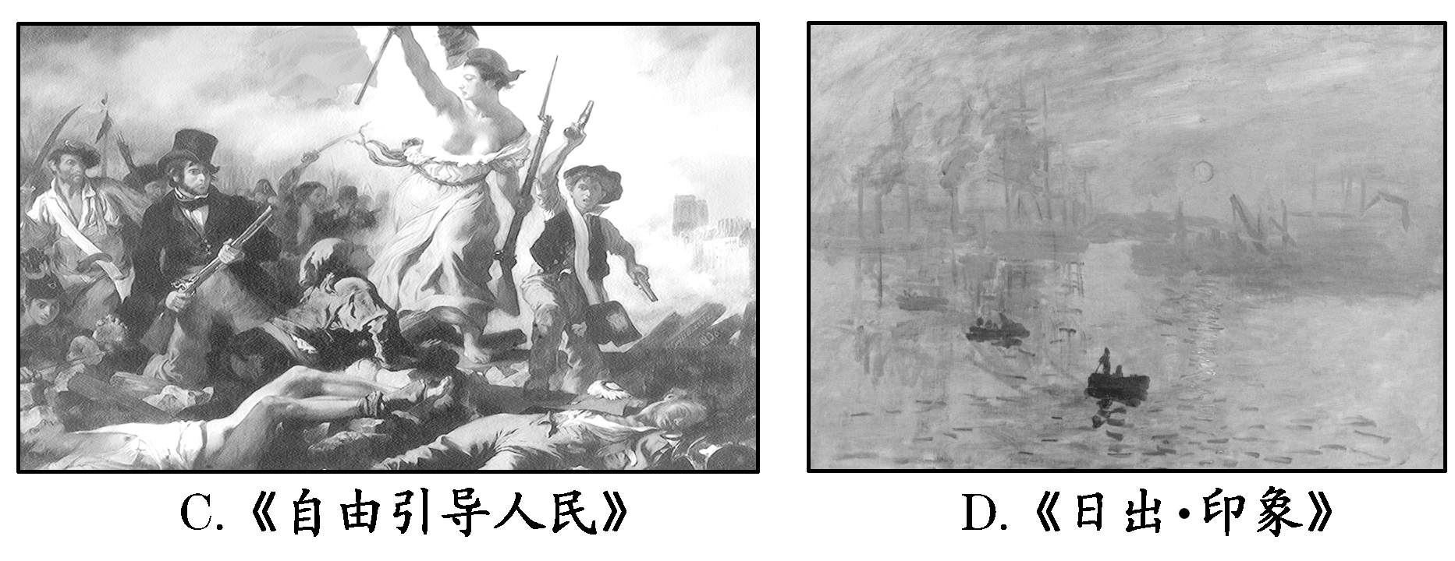
3．现代派对色彩和视觉进行深入研究，采用夸张、变形与抽象的表现方法，大胆地运用各种材料的现代派是( )
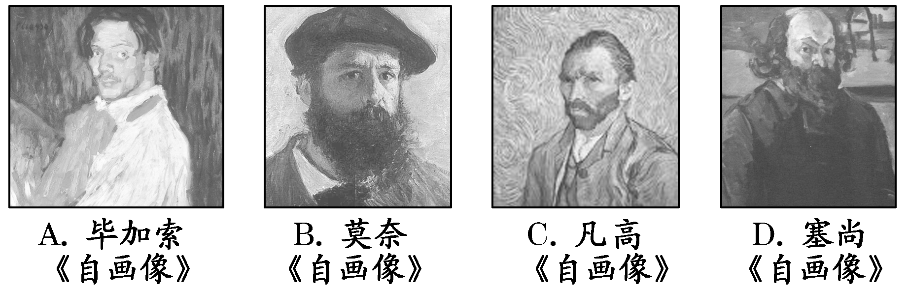
4．下列关于勋伯格的说法正确的是( )
①表现主义音乐的代表人物 ②他创作的音乐处于非调性或无调性的状态 ③探索出了无调性音乐的规律——12音体系 ④其作品有交响诗《牧神午后》
A．①②③④ B．①②③
C．②③④ D．①③④
5．(2011·宁波学业水平测试)影响19世纪末20世纪初世界文学的因素有( )
①第二次工业革命 ②第三次科技革命 ③两次世界大战
④垄断资本主义的形成 ⑤俄国十月革命的胜利
A．①②③④ B．①②③④⑤
C．②③④ D．①③④⑤
6．小明想了解两次世界大战的一些情况，请教历史的妈妈为他推荐一些著名的小说，妈妈可能为他推荐( )
①《红与黑》 ②《雾都孤儿》 ③《太阳照旧升起》
④《永别了，武器》 ⑤《丧钟为谁而鸣》
A．①② B．①②③④⑤
C．②③④⑤ D．③④⑤
7．被认为是20世纪音乐界承前启后的天才的是( )
A．勋伯格 B．德彪西
C．斯特拉文斯基 D．贝多芬
8．下列哪部文学作品被誉为20世纪第一部伟大的现实主义文学作品( )
A．《约翰·克利斯朵夫》 B．《嘉莉妹妹》
C．《老人与海》 D．《丧钟为谁而鸣》
9．亚洲第一位获得诺贝尔文学奖的作家是( )
A．黄遵宪 B．川端康成
C．泰戈尔 D．普列姆昌德
10．下列哪部作品不是日本作家川端康成的作品( )
A．《雪国》 B．《千只鹤》
C．《伊豆的舞女》 D．《吉檀迦利》

课题 | 8.4与时俱进的文学艺术——后现代主义文学艺术  （20C50S以后）（第一课时）
学习目标 | 了解影视艺术的发明与发展的历程：电影的出现、电视的发明与发展、代表性的影视作品；认识影视艺术对社会生活的影响。了解20世纪兴起的现代主义音乐：爵士音乐、摇滚音乐等；理解这些音乐作品的时代性、多样性和民族性。
重难点 | 教学重点：了解20世纪中后期音乐的发展（摇滚乐）；了解影视艺术的产生、发展及其影响。  教学难点：理解20世纪中后期，世界文学艺术发展日趋多元化的时代背景。
学习过程 |  | 反思
预习知识结构：（根据知识体系自主在教材中勾画、填写，并加以记忆）  一、20世纪世界文化  1．主要特征：各民族文化之间的融合交流和与时俱进，世界文化更积极地朝着多元化方向发展。  2．原因  （1）________打破了世界的平衡，各种力量重新组合，世界朝着多元化方向发展；  （2）______________缩短了科技转换为生产力的过程，影响人类经济、文化生活等各个方面。  （3）世界各国各民族文化在融合中寻求新的发展，在继承传统的基础上，以更加积极、开放的心态吸收其他民族的优秀文化成果，从而完善和发展自己。  二、反映时代主题的文学——后现代主义文学  1．派别和代表作（了解即可）  2．文学对时代的影响  1962年，美国生物学家雷切尔·卡尔森出版了《_______________》，掀起了现代环保运动。  三、形形色色的当代美术（课外阅读）  四、风靡全球的摇滚乐、（现代主义音乐）  1.形成：摇滚乐是美国黑人音乐家的“节奏和布鲁斯”与美国白人的“乡村和西部音乐”的融合。  2.代表：①美国：“____________”艾维斯·普莱斯利彻底改变当时流行音乐的形式，使世界充满摇滚情调。  ②英国：“_________乐队”(即__________乐队)  3.影响：①摇滚乐成为重要音乐形式，20世纪80年代后摇滚巨星依旧层出不穷。  ②一些摇滚乐队和歌手掀起“良知复兴”运动，参与全球性社会政治活动。为非洲灾民所作歌曲《_______________》成为传唱全球的奉献爱心之歌。  五、影视艺术  1.背景：现代科技的进步；人类新的社会需求；商业利润的驱动；科学家的努力等。  2.电影：⑴概 况：①1895法国卢米埃尔兄弟放映第一部电影；  ②二战后真正发展，以美国___________为代表。  ⑵代表作：《玩具总动员》《____________》《 》  3.电视：⑴发明家：①法国的塞列克：第一个提出“电视”名称；  ②英国的贝尔德：发明了机械扫描电视机(1926年)；  ③俄裔美国人弗拉基米尔·兹沃尔金：发明电子电视摄像管，后研究出电子显像管；  ⑵发 展：①________年美国研制出世界上第一台彩色电视机，  ②20世纪七八十年代实现了电视的多路传播和卫星传播。  4.意义：①影视成为人们日常生活中不可或缺的组成部分；  ②对人们的日常生活以及国家乃至世界的政治、经济、文化等产生重要影响。  ③给人类带来娱乐和艺术欣赏；  ④加快了信息在世界的传播；  ⑤促进了教育方式的新变革。  六、50年代以来文学艺术的特点：  1、交流越来越多，融合的趋势越来越明显，同时各个国家、民族、地区又保持着各自的特色。  2、现代世界文学艺术交流呈现出“与时俱进”的时代特色  3、科学技术对现代世界文学艺术交流的影响越来越深刻  课外知识补充：  《等待戈多》是一出两幕剧。第一幕两个身份不明的流浪汉戈戈和狄狄弗拉季米尔和爱斯特拉冈在黄昏小路旁的枯树下等待戈多的到来。他们为消磨时间语无伦次东拉西扯地试着讲故事、找话题做着各种无聊的动作。他们错把前来的主仆二人波卓和幸运儿当作了戈多。直到天快黑时来了一个小孩告诉他们戈多今天不来明天准来。第二幕次日黄昏两人如昨天一样在等待戈多的到来。不同的是枯树长出了四、五片叶子又来的波卓成了瞎子幸运儿成了哑巴。天黑时那孩子又捎来口信说戈多今天不来了明天准来。两人大为绝望想死没有死成想走却又站着不动。剧作无论从剧情内容到表演形式都体现出了与传统戏剧大相径庭的荒诞性。  贝克特以戏剧化的荒诞手法揭示了世界的荒谬丑恶、混乱无序的现实写出了在这样一个可怕的生存环境中人生的痛苦与不幸。剧中代表人类生存活动的背景是凄凉而恐怖的。人在世界中处于孤立无援、恐惧幻灭、生死不能、痛苦绝望的境地。 |  | ”
  流 派 | 兴起时间 | 国家 | 背景或代表 | 特 点
   | 50年代 |  | 英国青年对现实的不满 | 脱离现实，很快销声匿迹
   | 50年代 |  | “ ”和 的泛滥 | 奇装异服，追求无拘无束生活
   | 60年代 |  | 约瑟夫·海勒《 》 | 喜剧形式表现 效果
   | 60年代 |  | 哥伦比亚 马尔克斯  《 》 | 传统文学与 结合
   | 50年代后 |  | 鲍里斯·帕斯捷尔纳克  《 》 | 突破 模式，将追求 作为主旋律。
  文学影响社会 | 62年 |  | 雷切尔.卡尔森《 》 | 掀起 运动
  国家 | 流派 |  | 代表人物及特点
  美国 | 行动绘画 |  | 特点：①把自身的行动与绘画创作相结合，有极大的随意性。  ②与绘画传统形式相背离，追求画面和色彩的偶然效果。  代表：杰克逊·波洛克《 》、《 》
  欧洲 | 后现代主义 | 欧普艺术 | 特点：①利用 加强绘画效果，②作品具有较好的 。
  欧洲 | 后现代主义 | 波普艺术 | 最早发源于 ，比较接近大众生活，如 等多样形式，充满活力。
  欧洲 | 后现代主义 | 大地艺术
  欧洲 | 后现代主义 | 观念艺术
  中国 | 中国画 |  | 吸纳西方绘画优点。徐悲鸿画的奔马成为现代中国画的象征和标志

课题 | 8.4与时俱进的文学艺术——后现代主义文学艺术  （20C50S以后）（第二课时）
学习目标 | 了解影视艺术的发明与发展的历程：电影的出现、电视的发明与发展、代表性的影视作品；认识影视艺术对社会生活的影响。了解20世纪兴起的现代主义音乐：爵士音乐、摇滚音乐等；理解这些音乐作品的时代性、多样性和民族性。
重难点 | 教学重点：了解20世纪中后期音乐的发展（摇滚乐）；了解影视艺术的产生、发展及其影响。  教学难点：理解20世纪中后期，世界文学艺术发展日趋多元化的时代背景。
学习过程 |  | 反思
1.第二次世界大战后,文学作品积极地反映着时代的主题,其主要原因不包括( )[来源:Zxxk.Com]  A.欧美国家推行文化殖民 B.人们对社会的重新审视  C.第三次科技革命的兴起 D.世界发展方向的多极化  2.第二次世界大战后,美国文坛上曾出现了一个被称为“黑色幽默”的文学流派。当时,这一文学流派  A.与麦卡锡主义泛滥相关  B.以嘲讽的态度批判社会  C.大量使用神话传说素材  D.以描写工业成就为主题  3.20世纪50年代以后,苏联的“解冻文学”引领了一代潮流,其主旋律是( )  A.追求爱情和个人幸福  B.极力地歌颂英雄人物  C.描写知识分子的心态  D.借鉴西方文学的成果  4.1962年,美国生物学家雷切尔·卡尔森出版了名作《寂静的春天》,其重大影响主要是( )  A.明确提出人类起源于古猿 B.阐述了自然界进化的原则[来源:学科网]  C.首次批判了物种不变主张 D.催生了现代环保运动兴起  5.行动绘画把自身的行动与绘画创作相结合,不受任何绘画技巧和理论的制约,其特点之一是( )  A.以几何切面表示绘画的对象B.追求画面和色彩的偶然效果  C.强调光与色的生动明快效果D.给人以支离破碎的视觉感受  6.20世纪后半期以来,摇滚乐使世界各地日益充满了摇滚的情调且长盛不衰。这一音乐形式( )  A.激励着人们与命运进行斗争  B.强调音乐风格的简约和自然  C.明显体现了世界文化的融合  D.具有朦胧飘逸和空幻的意境  7.《2012》是一部关于全球毁灭的灾难电影,它讲述在2012年世界末日到来时,主人公以及世界各国人民挣扎求生的经历。该片投资超过两亿美元,2009年在全球105个国家和地区上映,首映当天全球票房就已达到两亿美元。这说明电影艺术( )  A.渗透了大国的强权意识和价值观  B.折射出基督教文明的永恒生命力  C.纯粹是投机商人赢利性商业炒作  D.能够唤起人类对自身命运的思考  8.右图是宋祖英在奥地利维也纳金色大厅举行演唱会的宣传海报,说明当今世界各国文化交流日益密切。下列对此理解最为准确的是( )  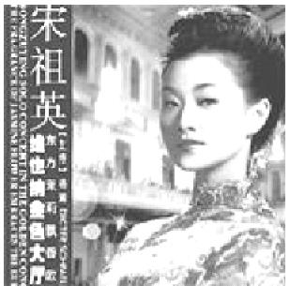  A.人们日益理解和尊重不同民族的文化  B.中国音乐对国外音乐产生了巨大冲击  C.流行音乐受到了世界各国人民的喜爱  D.当代音乐的商业化和即兴性倾向明显  9. （2013•安徽文综•22）“反对用具体形象反映现实，而主张用抽象的语言——颜色和几 何图形来表现艺术家主观心灵”，体现该主张的美术流派属于( )  A．新古典主义 B．浪漫主义  C．现实主义 D．现代主义  10.（2013•浙江文综•23）音乐电视起源于美国。刚传入拉丁美洲时，当地的节目主持人把西班牙语和英语夹杂在一起说，引起了“外国文化入侵”之类的批评。但是到20世纪90年代，人们注意到音乐电视使拉美国家之间彼此更加关注，文化共享的程度也增加了。对此不能得出的结论是( )  A．拉美和美国的现代化相互促进  B．科技的进步促进了文化交流  C．殖民主义的历史影响仍然存在  D．电视是影响极大的传播工具  11.（2013•江苏单科•18）右侧框内所叙内容为某美术流派具有的一些特征。下列作品中属于该流派的是( )  A．《自由引导人民》  B．《拾穗者》  C．《向日葵》  D．《格尔尼卡》  △不主张用画笔吃力地写实风景或肖像  △不用纯粹的颜色和形状认识日常对象  △利用下意识表达猛烈的情绪和形状  △绘画的目的不是反映现实而是创造现实 |  | ”

